脱施設化ガイドライン案への世界のコメント（2022年6月）　No.39

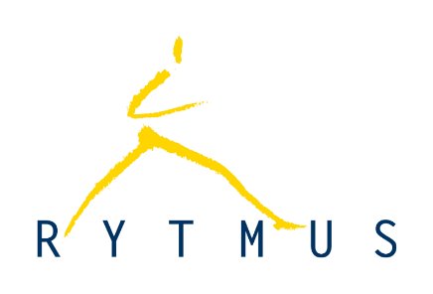 

**提出書類**

**国連障害者権利委員会　宛**

**緊急事態対応を含む脱施設化に関するガイドライン案について**

提出者:

**Mrs. Eva**

**支援**

**RYTMUS**

Validity Foundation – 精神障害アドボカシーセンター

**２２年６月３０日**

*幼少期から35歳まで施設で暮らしていたEva（43歳）。*

　私は子どもの頃、施設に行きました。そしてその後も、そこに居続けなければなりませんでした。誰も私の意見を聞きませんでした。何か気に入らないことがあっても、自分を守る術はありませんでした。職員に報復されるからです。いつも同じ人たちがいて、他の人に会うこともなかったし、他の人を知りませんでした。

　施設の中でプライバシーが確保されることはありませんでした。部屋には自分以外の人が複数いて、もしルームメイトとうまくやっていけないと、それは問題でした。スタッフからは「部屋を変えることはできない」と言われました。

　孤独であることは確かです。そんなことがありました。恥ずかしいです。

　施設にいたときは、自由な人間という感じはしませんでした。どこかに行きたければ、許可をもらわなければなりません。

施設では、全員に必要なサポートを用意することはできないのです。常に他人に合わせなければならないのです。

　施設をなくすためにどのような法律を廃止しなければならないか分かりません。しかし、人の法的能力を制限することができるという法律は確実に廃止されるべきです。

施設から出るための計画を立てておいた方がいいのは確かです。その施設にいたときは、その意味がまったく分かりませんでした。これに関してはRytmus（ 自立生活を支援するソーシャルサービス ）にとても助けられました。何が起こり得るのか、どのように、どんなサポートを私は必要で、誰がそれを提供するのか、一緒に計画したのです。新しい部屋の壁の色を選んだのを覚えています。そんなことを聞かれたのは初めてでした。

　でも、施設には私たちを好きになった看護師さんもいました。でも、一人だけでした。

　確実に、そうした施設からの退去計画も、一人ひとりのニーズに合わせて作る必要があります。私の友人のヴィルマは車椅子に乗っていましたが、車椅子で自力で出られないようなアパートを与えられていました。それはナンセンスです。

　障害のある子どもをケアする家族に、国はきちんとお金を払うべきです。子どもが家にいられるのはいいのですが、そうすると親は働きに出られないのでお金が足りず、ひどく大変なのです。

私は、私が女性であることを理由に施設で個人的に不当な扱いを受けた経験はありません。そこにいなければならないという理由だけで、私たち皆がそこにいる全員から不当な扱いを受けたのです。

施設にいる子どもたちは、絶対にそこにいてはならない。そこでは、彼らは普通の生活を送るための準備がまったくできないのです。普通の学校にすら行かず、他の子どもたちと一緒に過ごさず、友達もいない。今、障害のある子どもたちで普通の学校に行っている子もいるのはうれしいことです。でも、デメリットもあります。他の人たちに笑われることです。

**注：本投稿で提示された見解は、Eva夫人のものであり、彼女の協議プロセスへの参加を可能にした組織の意見を必ずしも反映するものではない。**

　　　　　　　　　　　　　　（訳　2023年7月： 宮澤明音、尾上裕亮、岡本 明、佐藤久夫）